Cabillaud au crumble de noisette
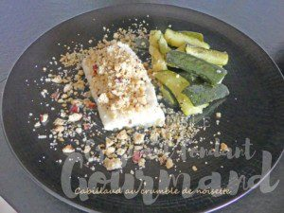 Pour 4 Croquants-Gourmands

Le crumble :
- 80 g de farine
- 30 g de noisettes en poudre
- 40 g de parmesan râpé
- 60 g de beurre ½ sel
- Poivre du moulin
- 50 g de noisettes concassées
La plaque du four tapissée de papier cuisson
Préchauffage du four à 180°C
Mixer 30 g de noisette en poudre et en concasser grossièrement 50 g.
Mélanger dans un petit robot (ou à la main) la farine, la poudre de noisette, le parmesan et du poivre.
Ajouter le beurre en parcelles et travailler rapidement pour obtenir "un sable".
Incorporer les noisettes concassées et mélanger.
Étaler la préparation sur la plaque du four.
Enfourner pour 12 minutes en mélangeant à mi-cuisson.
Laisser refroidir puis réserver.
Il est resté du crumble, je l'ai mis dans une boîte au congélateur, il servira à agrémenter un plat de légumes ou une salade.

Le poisson :
- 4 portions de dos de cabillaud
- sel & poivre du moulin
- 3 càs d'huile d'olive
1 plat à four
Préchauffage du four à 200°C
Saler et poivrer les morceaux de poisson sur les 2 faces.
Les enrober d'huile et les disposer dans le plat.
Au moment du repas enfourner pour 10 minutes, le poisson doit rester nacré.
Déposer le poisson dans les assiettes chaudes et le saupoudrer de crumble.
Servir immédiatement accompagné comme moi pourquoi pas de Courgettes rôties au four.

